下面来创建一个带有超链接功能的简单页面，如例1-16所示。
- example16.html
- <!doctype html>
- <html>
- <head>
- <meta charset="utf-8">
- <title>创建超链接</title>
- </head>
- <body>
- <a href="http://www.itcast.cn/" target="_self">传智播客</a> target="_self"原窗口打开<br />
- <a href="http://www.baidu.com/" target="_blank">百度</a> target="_blank"新窗口打开
- </body>
- </html>
在例1-16中，创建了两个超链接，通过href属性将它们的链接目标分别指定为“传智播客官网”和“百度”。同时，通过target属性定义第一个链接页面在原窗口打开，第二个链接页面在新窗口打开。
运行例1-16，效果如图1-21所示。
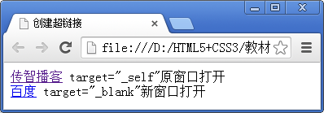
- 带有超链接的页面
在图1-21中，被超链接标记<a></a>环绕的文本“传智播客”和“百度”颜色特殊且带有下划线效果，这是因为超链接标记本身有默认的显示样式。当鼠标移上链接文本时，光标变为“”的形状，同时，页面的左下方会显示链接页面的地址。当点击链接文本“传智播客”和“百度”时，分别会在原窗口和新窗口中打开链接页面，如图1-22和1-23所示。
 | 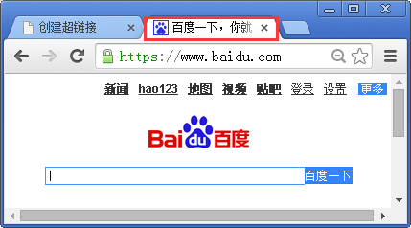
- 链接页面在原窗口打开 | - 链接页面在新窗口打开

注意：
1、暂时没有确定链接目标时，通常将<a>标记的href属性值定义为“#”(即href="#")，表示该链接暂时为一个空链接。
2、不仅可以创建文本超链接，在网页中各种网页元素，如图像、音频、视频等都可以添加超链接。
3、链接图像在低版本的IE浏览器中会添加边框效果，去掉链接图像的边框只需将边框定义为0即可。

